Вставай страна огромная, вставай на смертный бой!
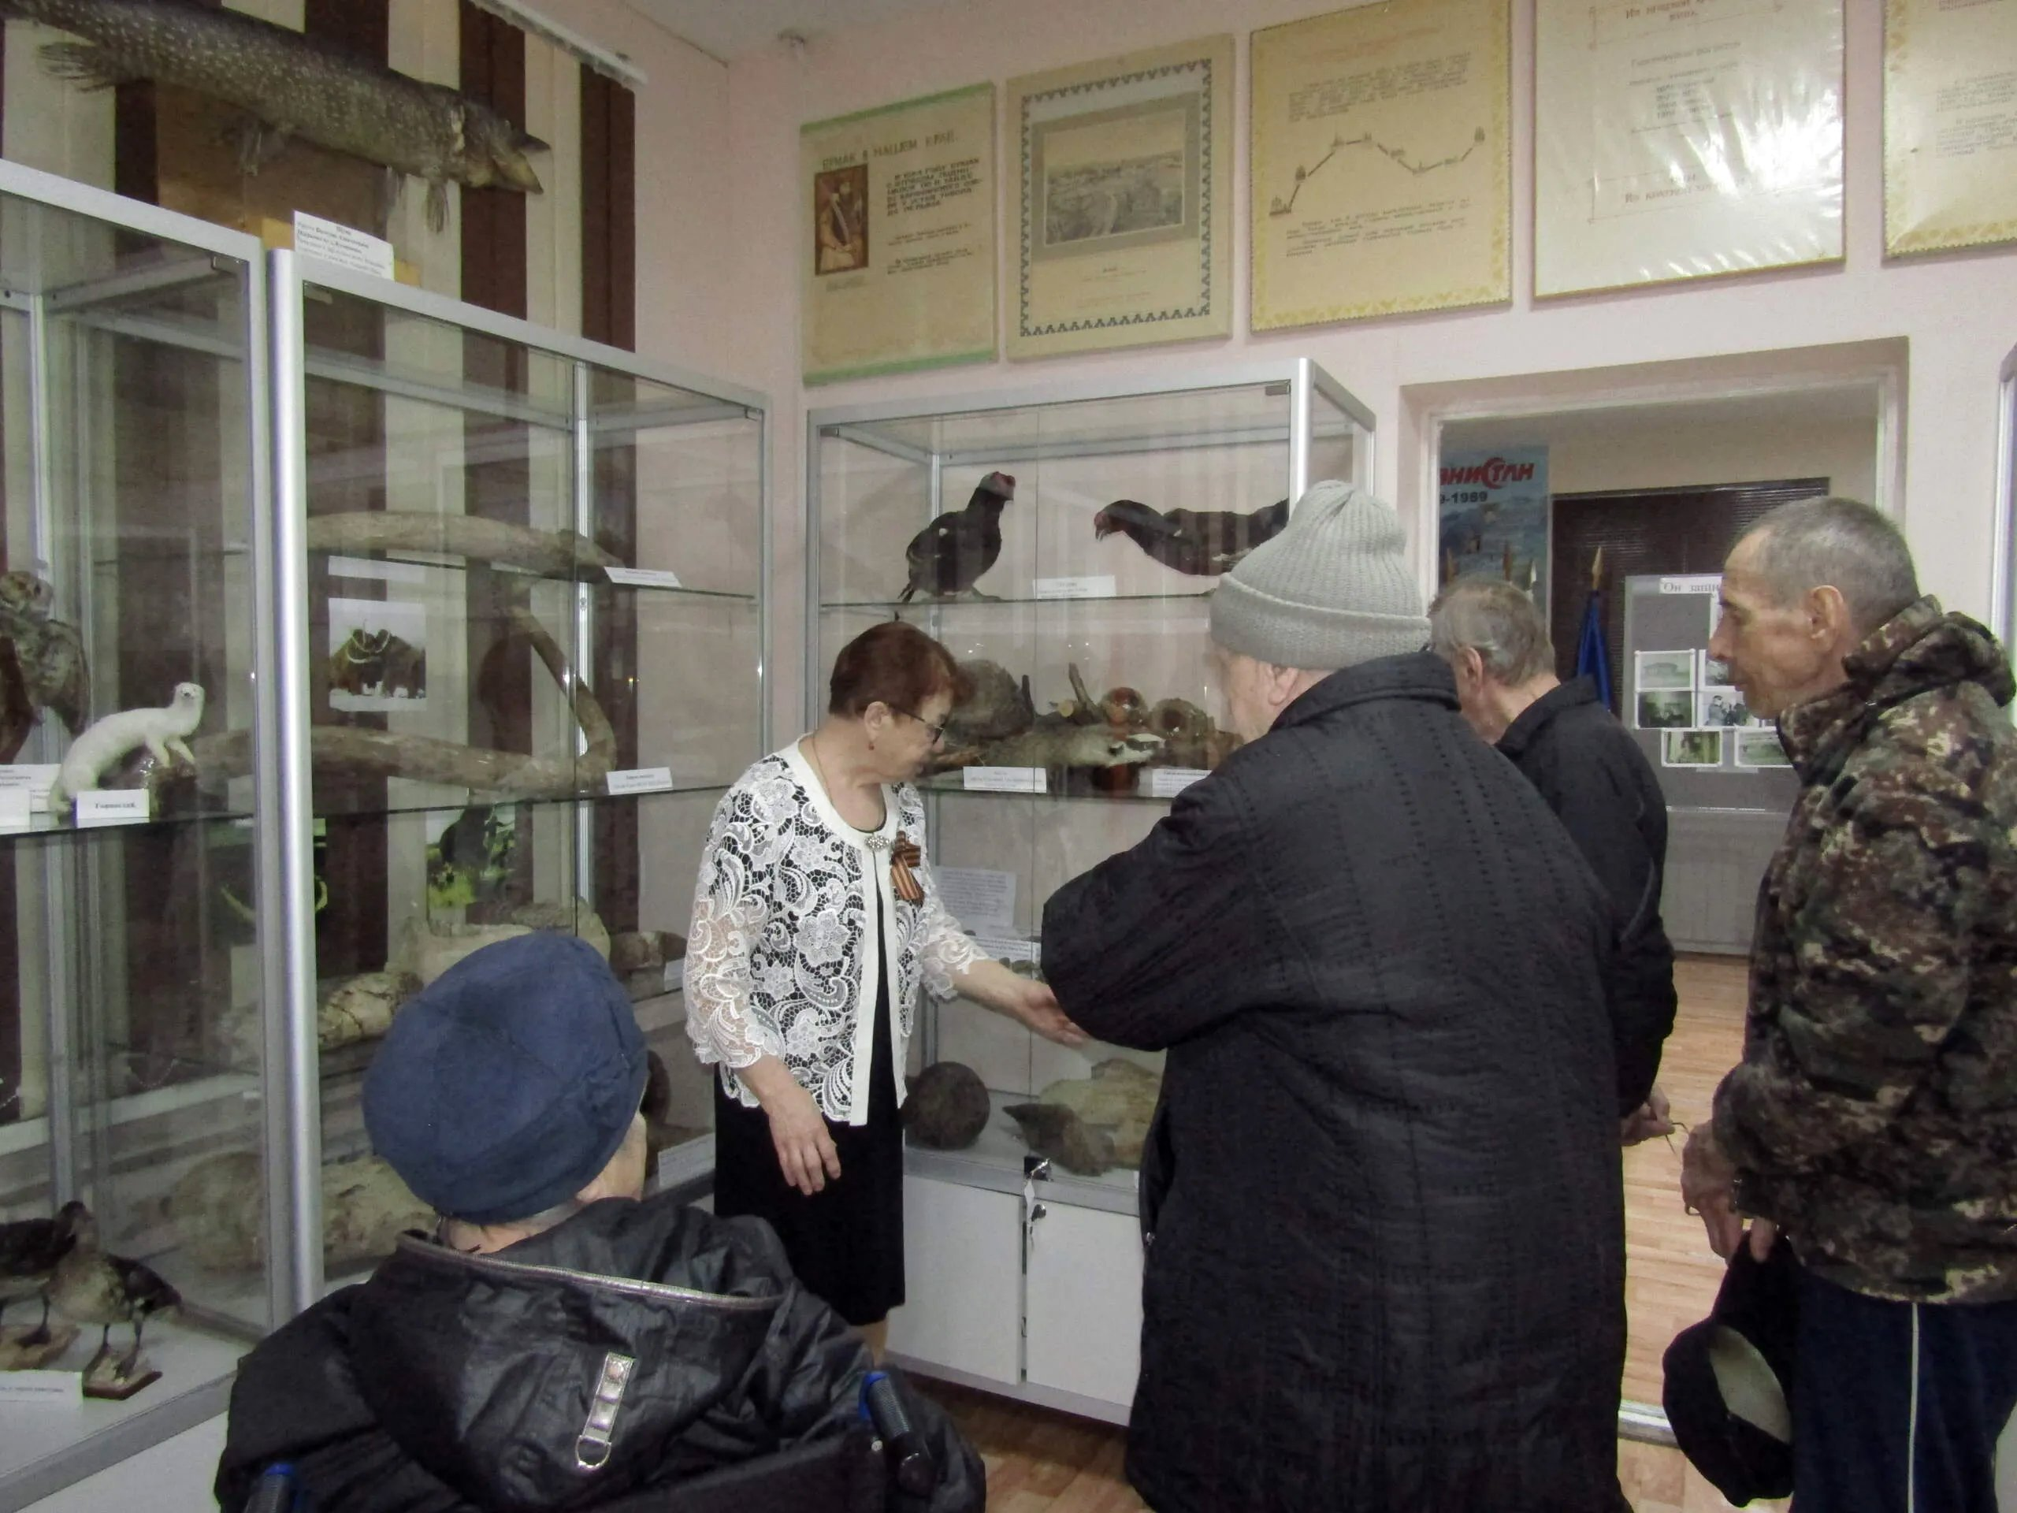
Знакомство с экспонатами музея в Историческом зале до начала экскурсии.
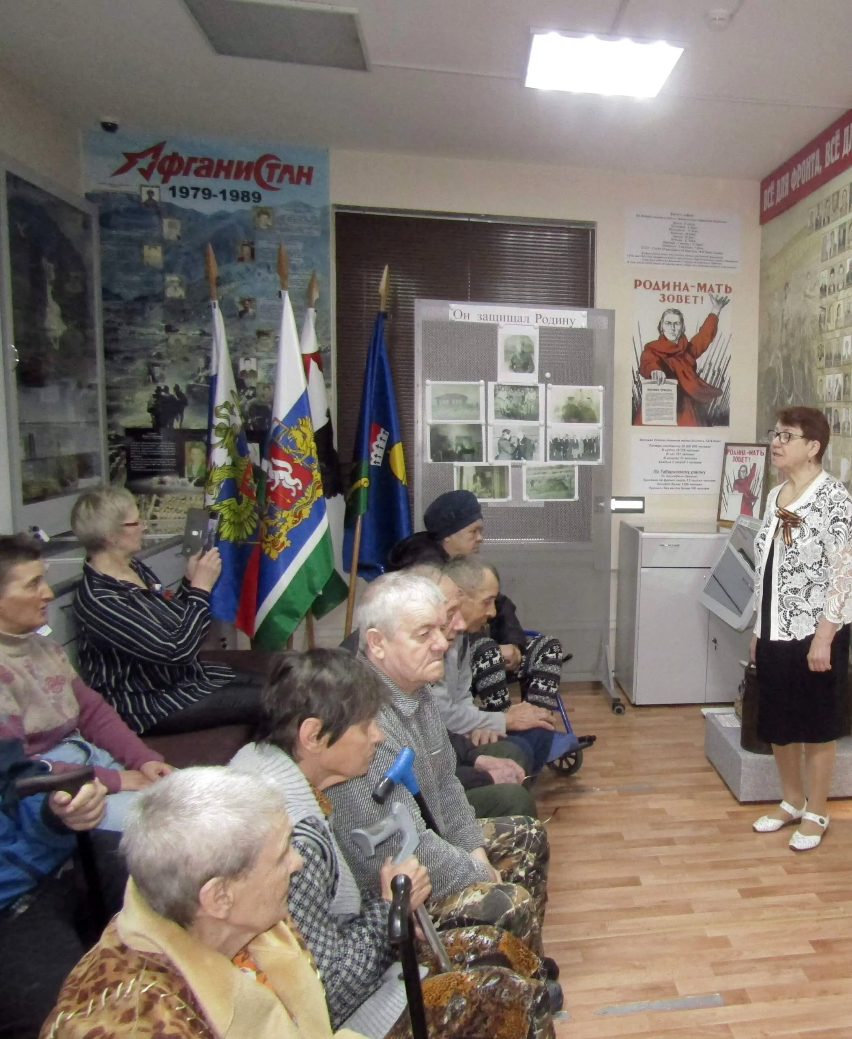
"Вставай страна огромная, вставай на смертный бой!".
С прослушивания этой песни началось 8 мая мероприятие, посвящённое 79-ой годовщине Победы в Великой Отечественной войне. Экскурсию в музее посетили пациенты Отделения временного пребывания граждан пожилого возраста и инвалидов ГАУ КЦСОН СО СО «Таборинский район», сопровождала их Татьяна Владимировна Степанова, специалист учреждения.
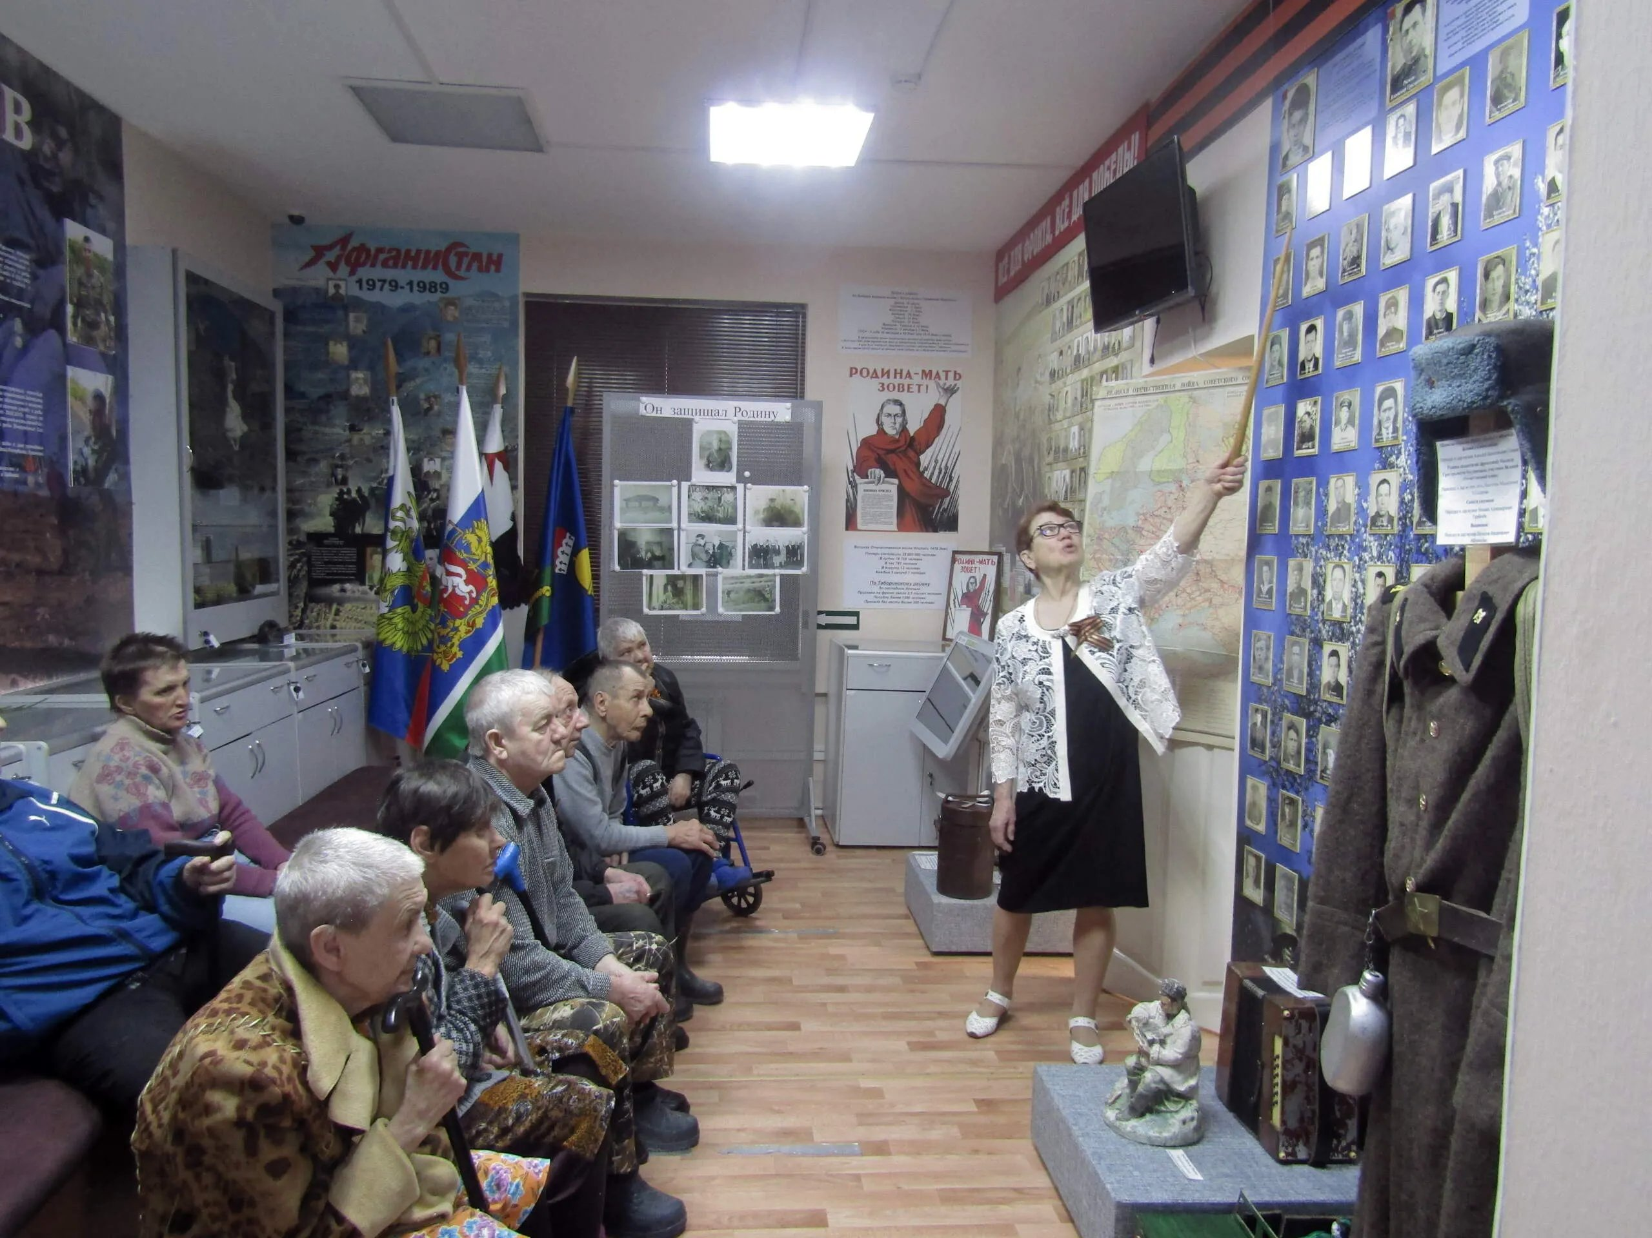
Рассказываю о героях Советского Союза - Иване Петровиче Евлашове и Владимире Григорьевиче Рыжове.
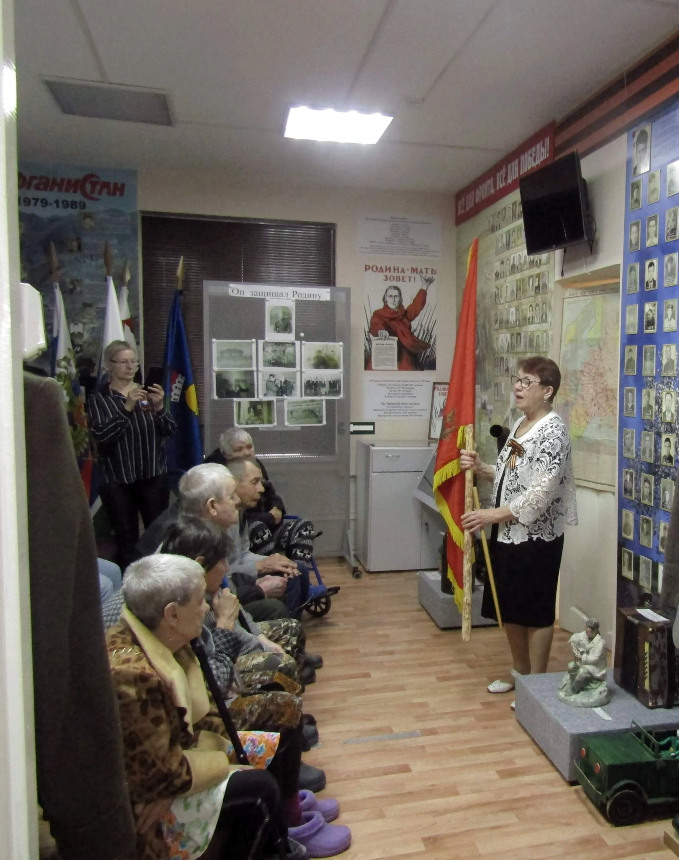
В тылу все работали для фронта: колхозы Таборинского района, выполнив план поставок хлеба государству в 1944 году , первыми в области начали сдачу зерна авансом в счёт поставок 1945 года, за что район был награждён Переходящим Красным знаменем области.
Материал к публикации подготовила и опубликовала методист музея Татьяна Козлова.

